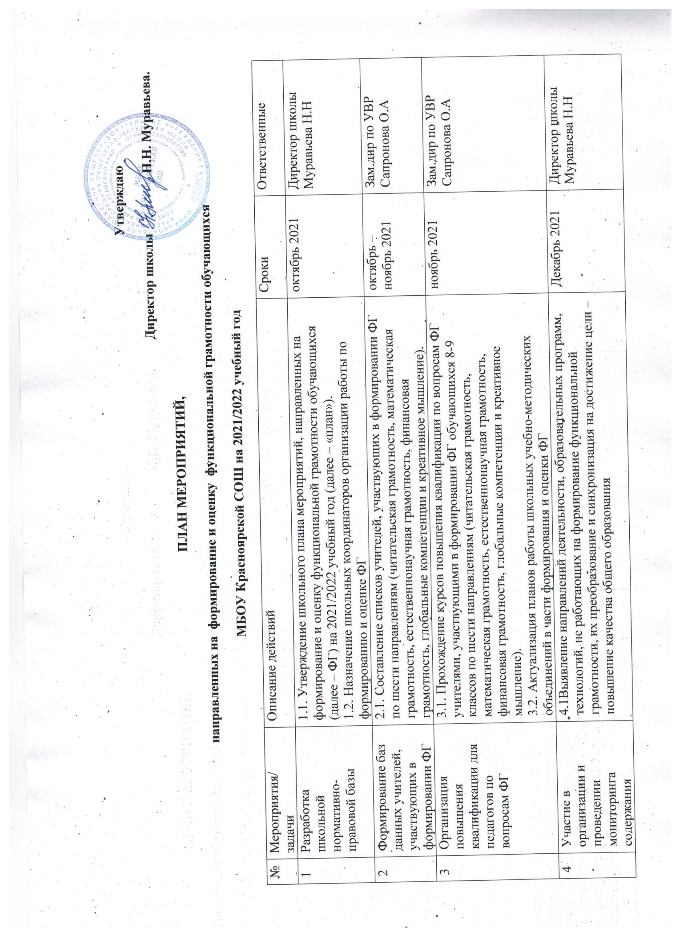
Утверждаю

 | внеурочной и воспитательной деятельности ОО
5 | Участие в методических совещаниях по вопросу формирования и оценки ФГ | 5.1 Целеполагание, синхронизация планов и действий. | ежемесячно | Директор школы Муравьева Н.Н
6 | Организация и проведение тренировок обучающихся на тренажерах портала ФГБНУ «Институт стратегии развития образования Российской академии образования» | 6.1. Внедрение в учебный процесс банка заданий для оценки ФГ, разработанных ФГБНУ «Институт стратегии развития образования Российской академии образования».  6.2. Мониторинг внедрения в учебный процесс банка заданий для оценки ФГ, разработанных ФГБНУ «Институт стратегии развития образования Российской академии образования» | ежемесячно | Зам. дир. по УВР  Сапронова О.А.  Зам. дир. по ВР  Ворстер И.Я.  Руководители ШМО
7 | Участие в образовательных событиях среди обучающихся | 7.1. Участие в межпредметных олимпиадах, марафонах, конференциях, всероссийской акции «Математика для жизни».  7.2. Организация мероприятий по пропаганде чтения – конкурсы, расширение доступа к электронным ресурсам, школьные театры, «пушкинский билет» и т.д. | декабрь 2021, далее – ежемесячно | Зам. дир. по УВР  Сапронова О.А.  Зам. дир. по ВР  Ворстер И.Я.  Руководители ШМО
8 | Внедрение в школьную программу (в части внеурочных занятий) «подготовительных» предметов в формате «для жизни» (математика для жизни, химия для жизни и т.д.), а также профориентационны х занятий в контексте муниципальной специфики | 8.1 Обеспечение усиления подготовки обучающихся в части направлений ФГ | декабрь 2021 – май 2022 | Зам. дир. по УВР  Сапронова О.А.  Зам. дир. по ВР  Ворстер И.Я.  Руководители ШМО
9 | Развитие воспитательных практик: волонтерство, детское\школьное самоуправление | 9.1 Организация и проведение мероприятий, направленных на развитие навыков коммуникации, командной работы, креативного и критического мышления, глобальных компетенций. | декабрь 2021 – май 2022 | Зам. дир. по ВР  Ворстер И.Я.
10 | Внедрение концепции/ технологий/ методик профилактики и коррекции учебной неуспешности и противодействия буллингу | 10.1. Выделение групп обучающихся, имеющих трудности в освоении ООП и организация им помощи.  10.2. Формирование в ОО позитивного школьного социально- психологического климата | Ноябрь 2021 – май 2022 | Зам. дир. по ВР  Ворстер И.Я.  Руководители ШМО кл.руководителей
11 | Формирование модели грантового поощрения школьных команд и педагогических работников | 11.1 Развитие механизмов материального стимулирования педагогических коллективов и учителей с «опережающим мышлением» | Ноябрь 2021 – май 2022 | Директор школы Муравьева Н.Н
12 | Активизация деятельности школьных методических объединений | 12.1Корректировка и актуализация планов методической работы: включение методических мероприятий, вопросов введения и использования оценочного инструментария международных сравнительных исследований в практику образовательной деятельности; анализа результатов оценочных процедур.  12.2. Трансляция и тиражирование лучших практик; методический контроль внедрения учителями рекомендаций по ФГ на уроках, разбор сложных случаев | декабрь 2021 апрель 2022 | Зам. дир. по УВР  Сапронова О.А.  Зам. дир. по ВР  Ворстер И.Я.  Руководители ШМО
13 | Организация и проведение обучающих и просветительских мероприятий для родителей | 13.1Просветительские мероприятия, видео для родителей, статьи в ресурсах для родителей с целью популяризации ФГ. | по отдельному графику | Зам. дир. по УВР  Сапронова О.А.  Зам. дир. по ВР  Ворстер И.Я.  Руководители ШМО
14 | Разработка, реализация целенаправленных информационных кампаний, демонстрирующих позитивные результаты и формирующих позитивное отношение | 14.1 Создание и наполнение тематических электронных ресурсов школы, социальных сетей, работа со СМИ, формирование позитивного общественного мнения. | по отдельному графику | Зам. дир. по УВР  Сапронова О.А.  Зам. дир. по ВР  Ворстер И.Я.  Руководители ШМО

